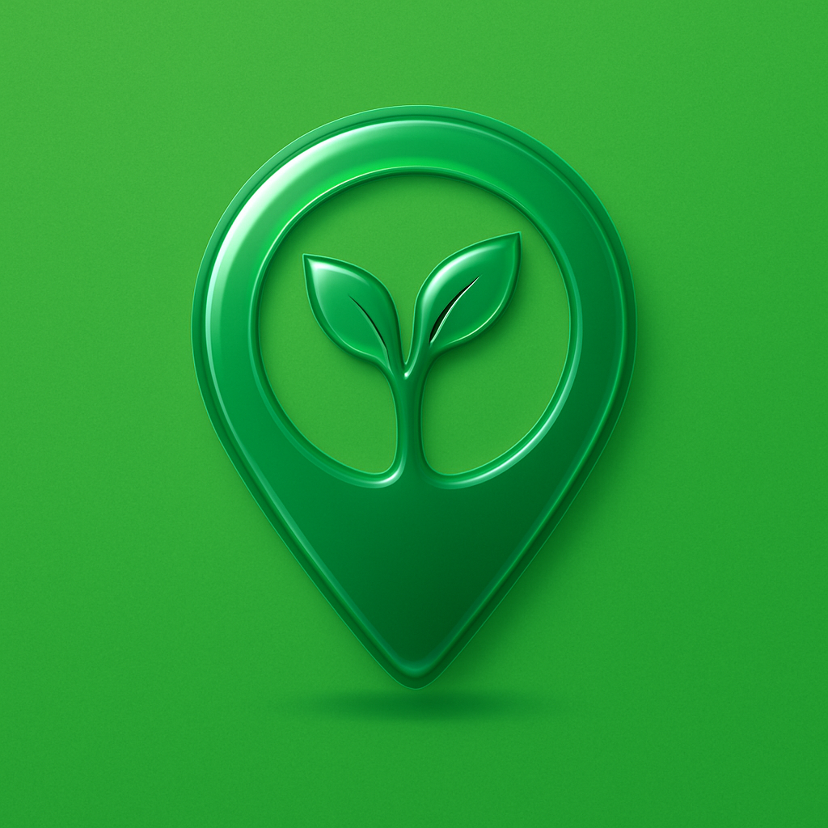 | App de Seguimiento  Descripción breve de uso, alcance y funcionamiento de la plataforma operativa y su administrador.  Documento ejecutivo | Mayo 2026

Este documento resume para qué sirve cada plataforma y cómo se conectan en el flujo de seguimiento diario.
Idea central: la App de Seguimiento captura la información en campo; admin-pwa la consulta, valida, organiza y administra desde un panel web.

Descripción de plataformas
01 App de Seguimiento  Para qué sirve: Es la plataforma que utiliza el personal en campo para registrar su jornada, sus actividades y las evidencias del día.  Cómo funciona: El usuario inicia sesión, marca el inicio y término de jornada, captura actividades con descripción, foto y ubicación, y puede consultar su historial.  - Registro de cuenta con datos como correo, CURP, territorio, cargo y supervisor o facilitador.  - Captura de asistencias, actividades de campo/gabinete/oficina, fotografías y geolocalización.  - Generación de reportes de actividades con firma digital y consulta de reportes anteriores.  - Trabajo offline: guarda datos pendientes y los sincroniza cuando vuelve la conexión.  https://app.sembrandodatos.com/ | 02 Administrador de App  Para qué sirve: Es el panel administrativo de la App de Seguimiento. Sirve para supervisar, validar y gestionar la información registrada por los usuarios.  Cómo funciona: El administrador entra con sus credenciales y, según sus permisos, accede a módulos de mapa, registros, asistencias, usuarios, reportes, notificaciones y estadísticas.  - Permite buscar, filtrar y revisar registros con fotos, fechas, usuarios, territorio y ubicación en mapa.  - Administra usuarios, estados de cuenta, roles, permisos y accesos por módulo.  - Gestiona reportes: visualiza, descarga, firma pendientes y genera estadísticas en PDF.  - Centraliza la supervisión diaria mediante dashboard, visor de mapa y tablas exportables.  https://adminpwa.sembrandodatos.com/

Flujo general
1  Captura  El usuario registra asistencia, actividades, fotos y ubicación desde la App de Seguimiento. | 2  Sincronización  Los datos se envían a la API; si no hay internet, quedan pendientes y se suben después. | 3  Revisión  admin-pwa consulta la información en dashboard, mapa, registros, asistencias e historiales. | 4  Gestión  El administrador valida, filtra, exporta, firma reportes, envía notificaciones y controla permisos.
Resultado: ambas plataformas permiten registrar lo que ocurre en campo y convertirlo en información revisable, exportable y administrable para dar seguimiento al trabajo diario.

